UNIVERSIDADE PRESBITERIANA MACKENZIE

FCI - SISTEMAS DE INFORMAÇÃO – MODELAGEM DE NEGÓCIOS

PROFESSORA: KASSYA CHRISTINA R. DE ANDRADE

TURMA – 03H

GABRIEL KENJI FERNANDES – 41528387

GIOVANA RODRIGUES – 31686141

LEONARDO ANDRADE -31627862

MATHEUS FONTANETTI MARTINS - 31618571

PROJETO LAVA RÁPIDO

“LAVA VIP”

São Paulo

04/04/2017

Sumário

1. Descrição da empresa 3

1.1 Estrutura da Empresa 3

1.2 ORGANOGRAMA DA EMPRESA 4

2. Descrição dos processos de negócios 5

3. Diagrama de fluxo de dados 7

3.1 dfd nível 0 ou diagrama de contexto 7

3.2 dfd nível 1 8

4. Diagrama de atividades 9

5. BPMN 11

# Descrição da empresa

O lava rápido "Lava Vip", trata-se de uma empresa de lavagem de carros. Ela funciona 6 dias por semana (Segunda-Feira à Sábado), em um turno único, das 9h00 às 23h00.

Em seu grupo de funcionários ela apresenta 5 Lavadores, 1 Gerente de Serviços, 3 Inspecionadores, 3 Atendentes, 1 Gerente Geral, 3 Motoristas, 1 Gerente de Vendas, 1 Chefe de Limpeza e 2 Auxiliares de Limpeza.

O lava rápido oferece duas formas de serviço, o cliente pode levar seu carro para lavagem ele mesmo ou pode solicitar que um dos motoristas pegue o carro no local solicitado pelo cliente. Para os clientes que desejarem esperar pela lavagem do seu carro, o lava rápido oferece uma sala de espera com algumas comodidades, como por exemplo, ar condicionado, máquina de café, televisão e conexão wifi.

Entretanto nos dias de semana (Segunda-Feira à Quinta-Feira) ela não utiliza seu grupo total de funcionários, pois as vendas nesse período são menores. Nesse período a empresa utiliza somente 2 Atendentes, 3 Lavadores, 2 Inspecionadores, 1 Gerente Geral, 2 Motoristas, 1 Gerente de vendas, 1 Gerente de Serviços, 1 Chefe de Limpeza e 1 Auxiliar de Limpeza. Utilizado seu quadro total de funcionários somente aos finais de semana (Sexta-Feira à Domingo).

O lava rápido aceita 3 formas de pagamento: à vista, cartão de crédito e débito, e também apresenta um sistema de fidelidade para os Clientes, que é feito através de tickets que são entregues junto com o carro, após a lavagem. Nesse sistema a cada 10 lavagens feitas a próxima lavagem será por conta da casa.

Por fim o cadastro do cliente será feito pelo atendente e somente na sua primeira ligação, pois após isso, os dados do cliente serão mantidos no sistema para facilitar suas solicitações de serviços futuras.

## Estrutura da Empresa

* Gerente Geral é responsável pela administração de todo o lava rápido. Elabora e apresenta o resultado e os relatórios gerenciais. Avalia e aperfeiçoa continuamente o processo de negócio, gerencia os bens, as metas e custos.
* Gerente de Vendas é responsável pela parte financeira do lava rápido. Controla todo dinheiro que é ganho e gasto. Supervisiona os serviços dos funcionários que lidam com as vendas (atendentes). Além disso, gera relatórios a fim de manter um controle financeiro mais eficiente.
* Gerente de serviços é responsável pela administração dos serviços. Ele coordena os lavadores, inspecionadores e motoristas. Diariamente elabora relatórios com os serviços realizados. Ao final de uma lavagem, ele informa ao cliente que estiver na sala de espera ou seleciona o motorista que será responsável pela entrega do automóvel.
* Chefe de limpeza é responsável pela administração da limpeza do lava rápido. Controla todos seus auxiliares que realizam a limpeza dos locais do estabelecimento. Gera um relatório com todos os produtos que estão em falta, para que o setor financeiro os providencie.
* Lavador é responsável pela execução do tipo de lavagem dos carros dos clientes. Ao final de uma lavagem ele entrega o carro para o inspecionador, e informa para o sistema que lavagem foi concluída.
* Inspecionador é responsável por realizar a checagem do carro antes e depois da lavagem. Na etapa antes da lavagem o inspecionador irá anotar tudo que está no carro e tirar fotos, e após a lavagem irá checar se tudo está da mesma forma. Ao final da checagem ele informa ao Gerente de serviços e registra no sistema o relatório da checagem.
* Auxiliar de limpeza é responsável por realizar a limpeza de todos os locais do lava rápido.
* Motorista é responsável por buscar o automóvel ou entregar, no local solicitado pelo cliente e receber o pagamento. Após o buscar ou entregar um automóvel ele registra no sistema.
* Atendente tem acesso ao sistema e é responsável por atender os clientes, informando a disponibilidade de horários para lavagem ou agendando uma lavagem. Também realiza o cadastro dos clientes e esclarece dúvidas quando necessário.

## ORGANOGRAMA DA EMPRESA

# Descrição dos processos de negócios

1. Atendimento Inicial do Cliente

O cliente entra em contato com o lava rápido e solicita um serviço, a atendente verifica se o cliente possui um cadastro, se não, ela solicita os dados pessoais do cliente e realiza o seu cadastro no sistema, em seguida ela consulta na agenda os horários disponíveis e informa ao cliente, que escolhe um horário e a forma que o veículo será levado ao lava rápido (se será levado pessoalmente, ou o motorista do lava rápido irá buscá-lo), e é registrado na agenda do lava rápido pela atendente, que entrega ao cliente um comprovante com o número de serviço (contendo a data, horário, veículo e tipo de serviço) e o valor do orçamento.

* 1. *Envio do Veículo Pelo Motorista*

Caso o veículo tenha que ser buscado na casa do cliente, a atendente informa ao motorista a data em que deve ser realizada a busca e o endereço do cliente. Ao chegar no endereço, o motorista solicita o número de serviço que será enviado junto com o veículo. Após a busca, o motorista informa à atendente o veículo que foi buscado, e é registrado em “Veículos Recebidos”.

* 1. *Envio do Veículo Pelo Cliente*

Caso o cliente envie o veículo ao lava rápido, o cliente informa à atendente o número de serviço, que registra o veículo em “Veículos Recebidos”.

1. Conferência Inicial do Veículo

Após o registro do veículo, é designado um inspecionador para conferir a situação do veículo. Nesta conferência é registrada a ocorrência de riscos, amassados e objetos encontrados no interior do carro. Ao fim da conferência é registrado o status do carro em “Veículos Recebidos” e no comprovante do cliente informando que a conferência foi realizada.

1. Lavagem do Veículo

Neste processo, é informado aos lavadores que deverá ser realizada a lavagem e secagem do veículo. Após a realização do serviço, é registrado o nome dos lavadores e o tempo levado para a realização em “Serviços”, e no comprovante do cliente informando que a lavagem foi realizada.

* 1. *Lavagem Simples*

É realizada a lavagem de forma manual utilizando xampus apropriados com um acessório que pode ser um pano, uma esponja ou uma luva de pelos. Pode ser auxiliado por uma lavadora móvel de pressão para lançar a água ou espuma de lavagem.

* 1. *Lavagem à Seco*

É o processo de remoção de sujeiras utilizando produtos químicos como recurso principal. Além de proporcionar os benefícios da lavagem comum com água, este processo também atua em parte na descontaminação dos locais sujos por conseguir remover sujeiras impregnadas que não se soltam com a lavagem comum. Este processo pode ser aplicado tanto em partes externas quanto em partes internas dos veículos.

* 1. *Lavagem Completa*

É realizada uma lavagem em todas as áreas do veículo, incluindo: higienização interna com aspiração (aplicado em estofados, teto, painel, piso e bancos); limpeza à seco do motor (em que é aplicado primeiramente um jato de ar comprimido para remover a poeira superficial e, em seguida, uma esponja ou pano com produtos específicos para a remoção da sujeira mais impregnada); e higienização de ar-condicionado (removendo fungos, bactérias e outras impurezas e micro-organismos que vão se acumulando nos canais de ventilação do veículo).

1. Conferência Final do Veículo

Após a realização de todos os serviços, o inspecionador que foi designado à conferência inicial é chamado para conferir a situação final do veículo. Nesta conferência é comparado o registro inicial com a situação atual do veículo, e é registrada qualquer mudança que possa ter ocorrido. Após a conferência, o status do veículo é atualizado em “Veículos Recebidos” e no comprovante do cliente informando que a conferência foi realizada. Em caso de algum prejuízo encontrado no carro, é calculado um valor de ressarcimento, que é convertido em desconto no orçamento dos serviços do cliente.

1. Cobrança do Orçamento

Ao fim da conferência final, o comprovante de serviços é enviado ao cliente, que efetua o pagamento. Após o recebimento do pagamento, a atendente registra no “Caixa” a confirmação de pagamento e entrega ao cliente o comprovante de pagamento.

# Diagrama de fluxo de dados

## dfd nível 0 ou diagrama de contexto

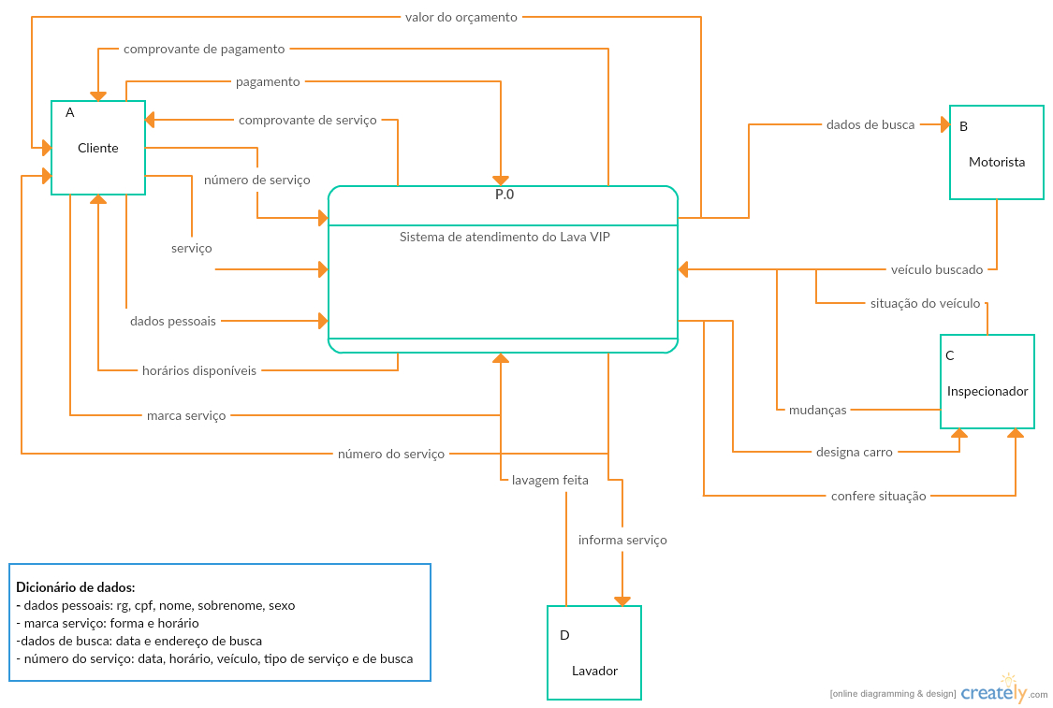

## dfd nível 1

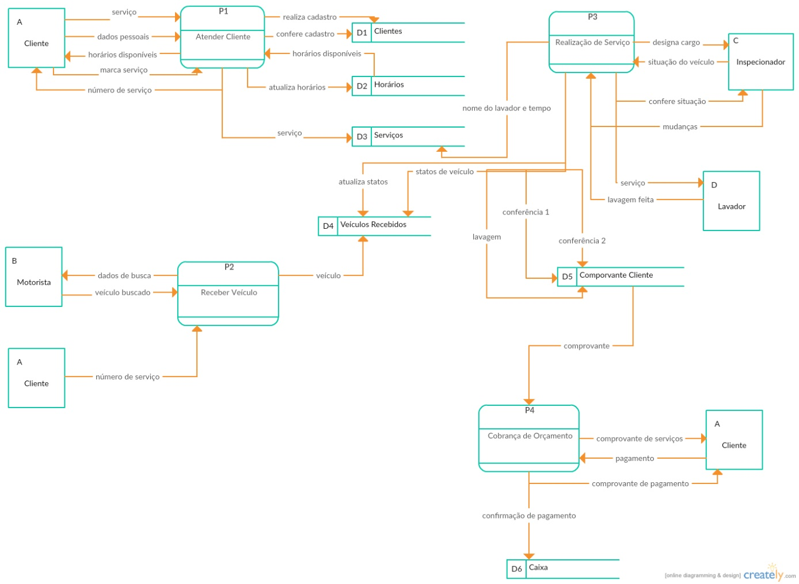

# Diagrama de atividades

* 1. – Atender Cliente

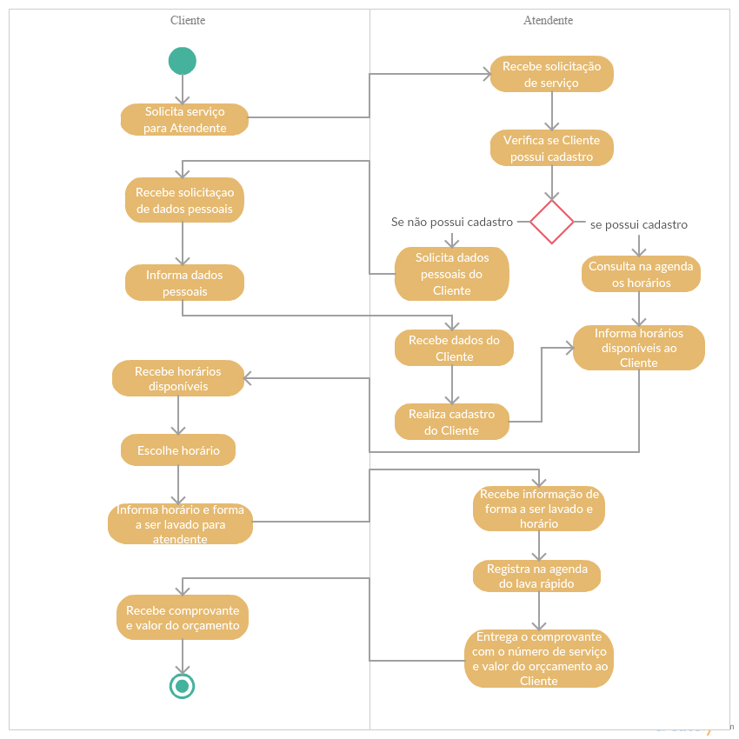

* 1. – Cobrança de Orçamento

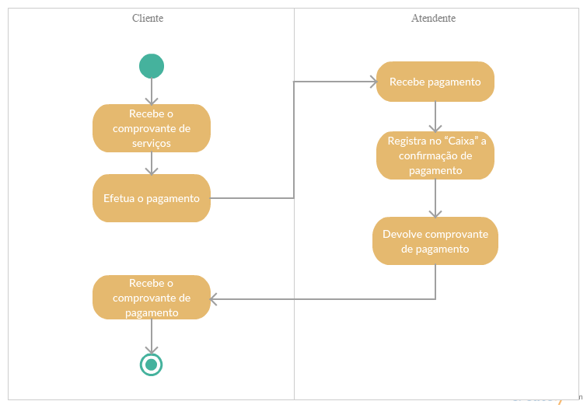

# BPMN

* 1. – Receber Veículo

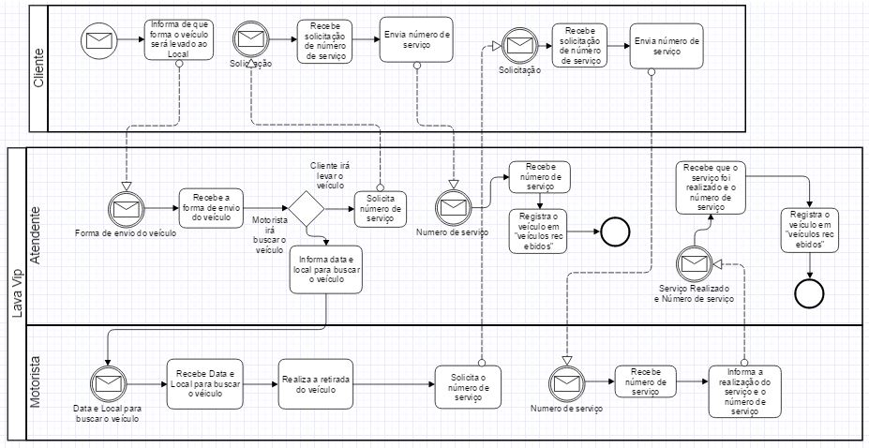

* 1. – Realização de Serviço

